阶段复习(一) 力与直线运动

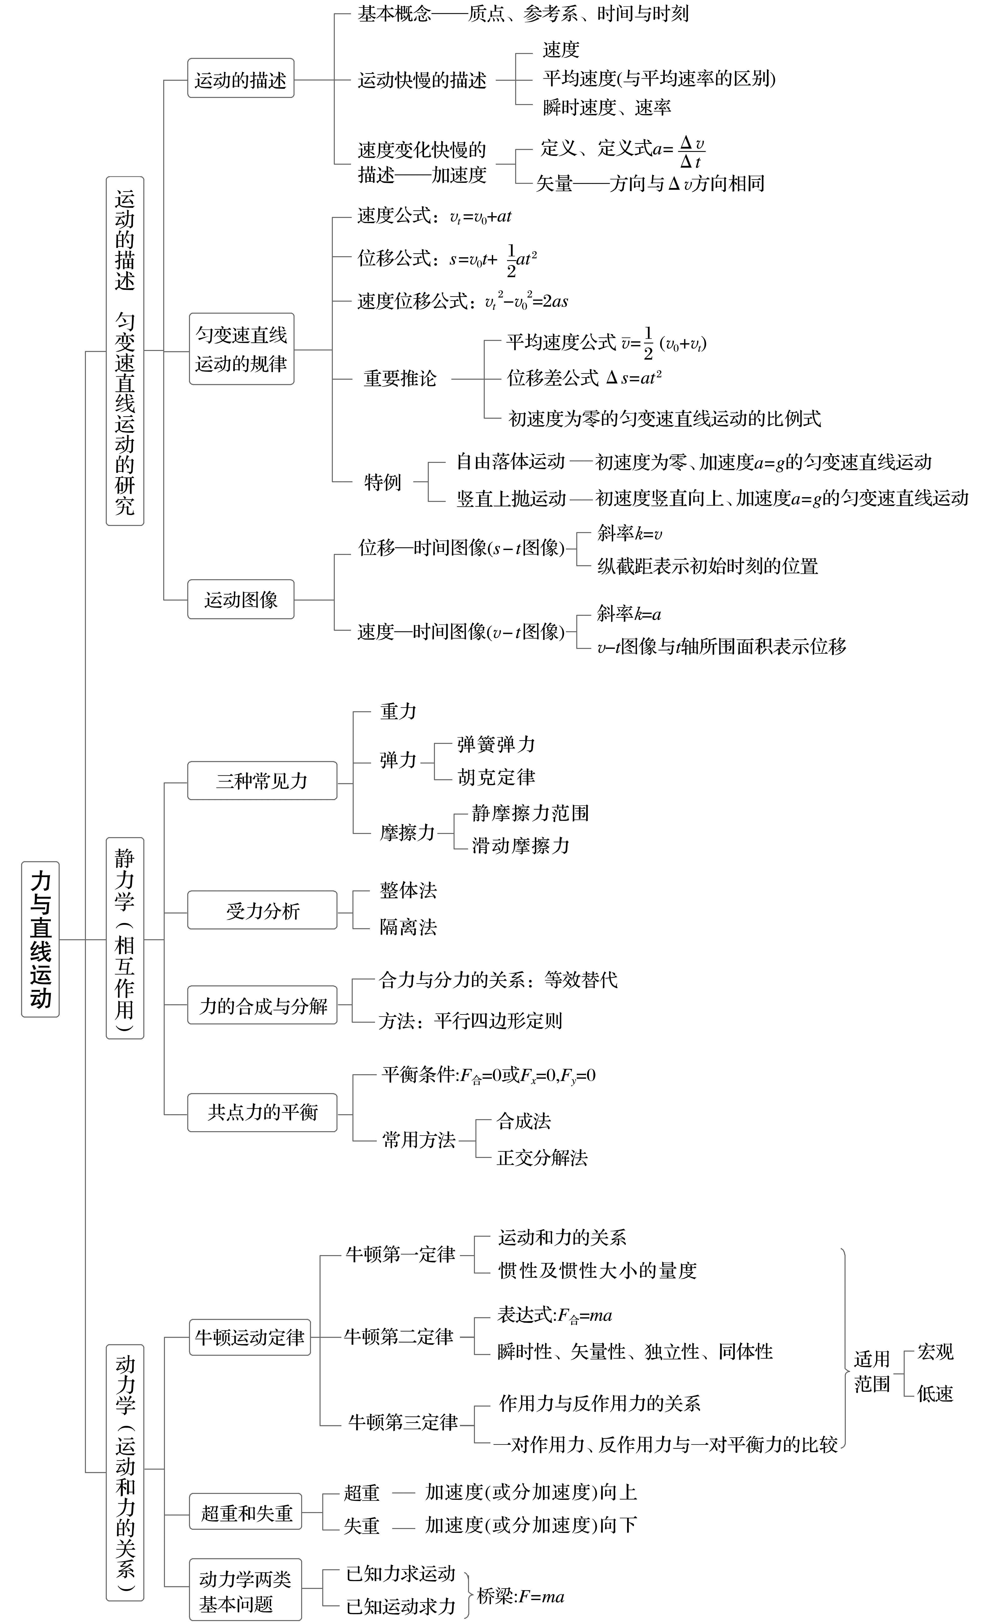

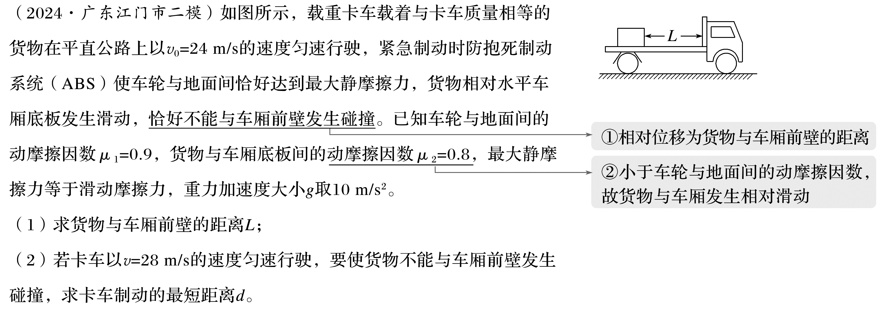

答案 (1)7.2 m (2)41.8 m
解析 (1)设卡车紧急制动时的加速度大小为a₁，货物在车厢底板滑动时的加速度大小为a₂，则由牛顿第二定律2μ₁mg-μ₂mg=ma₁
μ₂mg=ma₂
由运动学公式$\frac{{v_{0}}^{2}}{2a_{2}}$-$\frac{{v_{0}}^{2}}{2a_{1}}$=L
解得L=7.2 m
(2)设货物匀减速运动的位移大小为s，则有$\frac{v^{2}}{2a_{2}}$=s
由几何关系d=s-L，解得d=41.8 m。

